Міністерство освіти і науки України
Київський національний університет ім. Тараса Шевченка

ЗВІТ
про виконання практичної роботи № 1
з дисципліни
«Розподілені системи збору інформації»
на тему
«Введення в розподілені системи. Клієнт-серверний зв'язок. Використання протоколу TCP»

Перевірив Виконав
К.Т.Н, доцент Кравченко О.В студент 2 курсу
групи ІР-21
Клименко Єгор Павлович

Київ 2026
Практична робота № 1
Тема: Введення в розподілені системи. Клієнт-серверний зв'язок.
Використання протоколу TCP.
Мета: Розробити клієнт-серверну систему на онсові TCP-сокетів для
вирішення прикладної задачі, що вимагає надійної доставки даних, збереження стану сесії або послідовного обміну командами, відповідно до індивідуального варіанту завдання.

Теоретичні відомості та відповіді на запитання

1. Надайте загальну характеристику протоколу TCP.
TCP (Transmission Control Protocol) — це транспортний протокол, орієнтований на встановлення з'єднання, що забезпечує надійну передачу потоку байтів між процесами на хостах, з'єднаних мережею IP. Він працює на транспортному рівні моделі OSI та гарантує, що дані будуть отримані у тому ж порядку, в якому вони були відправлені.
2. Яке основне призначення протоколу ТСР? Які його переваги та недоліки?
Основне призначення TCP — забезпечення гарантованої доставки даних.
- Переваги: Висока надійність, контроль цілісності даних через контрольні суми, автоматичне повторне відправлення втрачених пакетів та впорядкування сегментів.
- Недоліки: Великі накладні витрати на заголовки, затримки через необхідність підтвердження отримання (ACK) та повільніша робота порівняно з UDP через складний механізм рукостискання.
3. Які інтерфейси надає протокол ТСР?
Протокол TCP надає інтерфейс сокетів (Berkeley Sockets). У мовах програмування, таких як Python, це реалізується через об'єкт класу socket, який дозволяє відкривати потоки даних для читання та запису.

4. Який формат ТСР заголовку?
Заголовок TCP зазвичай має розмір від 20 до 60 байтів і містить наступні ключові поля: порти відправника та отримувача (Source/Destination Ports), порядковий номер (Sequence Number), номер підтвердження (Acknowledgment Number), довжину заголовка, зарезервовані біти, керуючі прапорці (SYN, ACK, FIN, RST, PSH, URG), розмір вікна (Window Size), контрольну суму (Checksum) та вказівник на термінові дані (Urgent Pointer).
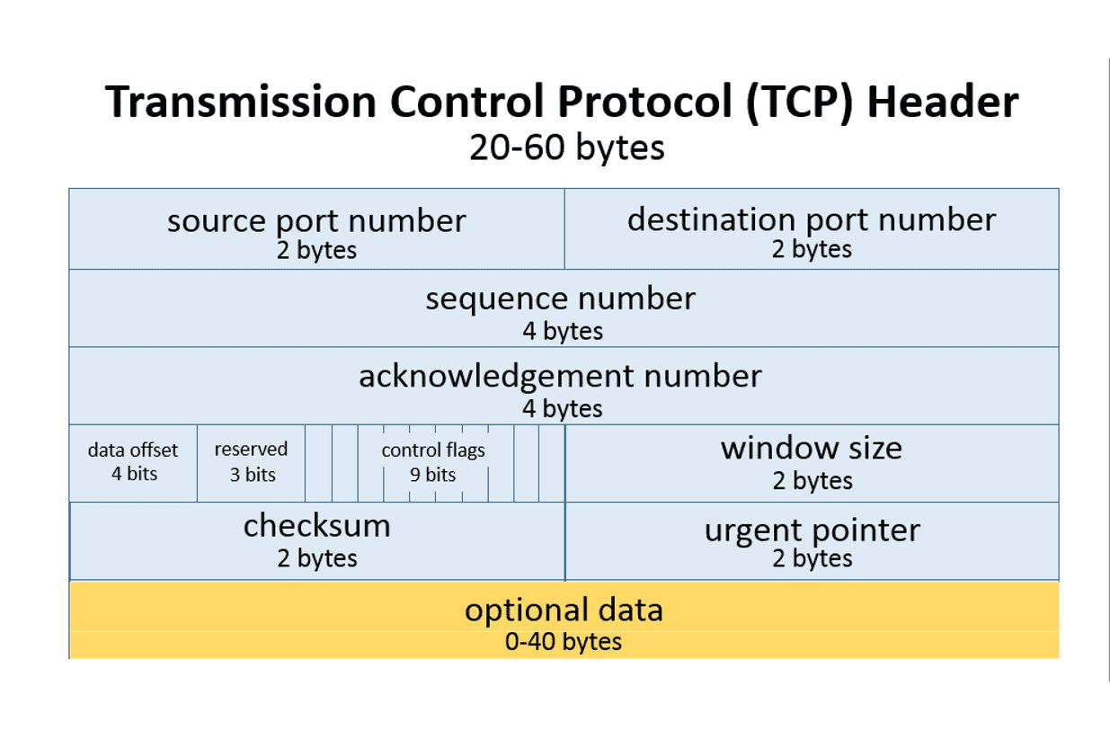
5. Як відбувається передача даних за допомогою протоколу ТСР?
Дані розбиваються на сегменти. Кожен сегмент отримує свій Sequence Number. Відправник очікує підтвердження (ACK) для кожного надісланого блоку. Якщо підтвердження не отримано протягом певного часу (тайм-аут), сегмент відправляється повторно. На приймальній стороні TCP збирає сегменти у правильному порядку, навіть якщо вони прийшли з порушенням послідовності.

6. Детально опишіть механізм з'єднання та роз'єднання по протоколу використовуючи класи та методи, які надані мовою програмування.
- З'єднання (Three-way handshake): Клієнт викликає метод connect(), що ініціює відправку SYN-пакета. Сервер, що перебуває в режимі listen(), приймає запит через accept() і надсилає SYN-ACK. Клієнт відповідає ACK.
- Роз'єднання: Одна зі сторін викликає метод close(), що ініціює обмін пакетами FIN та ACK для коректного закриття обох напрямків передачі даних.
7. Що таке пасивне та активне з'єднання?
- Пасивне з'єднання: Виконується сервером, який створює сокет, прив'язує його до порту (bind) і переходить у стан очікування вхідних запитів (listen).
- Активне з'єднання: Виконується клієнтом, який сам ініціює запит до сервера за його адресою та портом через метод connect().
8. Назвіть та опишіть класи, методи (функції та процедури), що застосовувалися при виконанні лабораторної роботи. У роботі використовувався модуль socket та клас socket.socket:
- socket.socket(AF_INET, SOCK_STREAM) — створення TCP-сокету.
- bind() — прив'язка сокета сервера до IP та порту.
- listen() — запуск режиму прослуховування.
- accept() — прийняття вхідного з'єднання на сервері.
- connect() — підключення клієнта до сервера.
- sendall() — надійна відправка даних.
- recv() — отримання даних певного розміру.
- close() — завершення роботи сокета.

Завдання
Тематика: Обмін файлами та бінарними даними
7. Файловий зчитувач (Download).
Клієнт надсилає назву файлу. Сервер шукає його.
Якщо знайдено — надсилає розмір і вміст частинами (chunks).
Якщо ні — повідомлення про помилку

